Культурно – образовательные центры, Мишкинского района, Курганской области.

и Настоятель Прихода Свято – Троицкой церкви п. Мишкино, протоиерей Алексий Фасола

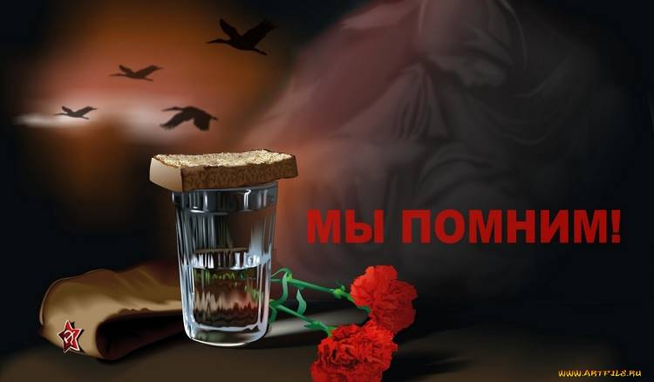
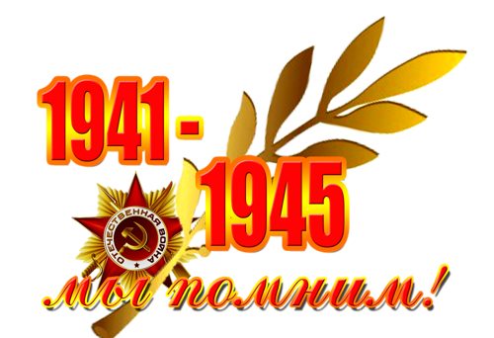

Социальный проект:
«Эстафета памяти - 70 свечей!»

Авторы проекта: Мешкова Л.В. Социальный педагог ГБУ «Центр помощи детям», Культурно –образовательный центр

«Социума д. Троицкое» Мишкинского района .

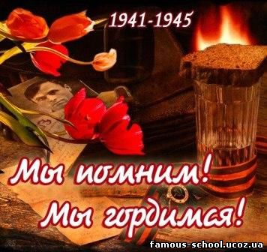

Мишкинский район.
Курганская область.
2015 год.

Эмблема – «Эстафеты памяти – 70 свечей!»

Гори, свеча, гори, не затухай,
Непреходящей болью будь.
Пусть в пламени твоем встают,
Чей оборвался путь.
Гори, свеча, не затухай,
Не дай нахлынуть тьме,
Не дай живым забыть всех тех,
Погибших на войне!

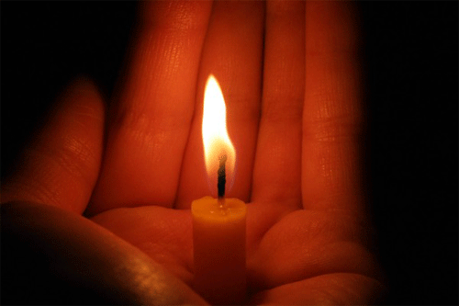
ЗАЖГИ СВЕЧУ МЫ В ПАМЯТЬ О ПОГИБШИХ!
ОГОНЬ СВЯТОЙ ВДРУГ ПАМЯТЬ ОЖИВИТ…
И ВСПОМНИМ МЫ ЛЮДЕЙ, ТАК ЖИЗНЬ ЛЮБИВШИХ…
ИХ ТОЛЬКО ПАМЯТЬ НАША ВОСКРЕСИТ!
ЗАЖГИ СВЕЧУ МЫ В ПАМЯТЬ О ПОГИБШИХ!
ЗА ТЕХ, КТО ЖИЗНЬ СВОЮ НЕ ПОЩАДИЛ.
ЗА ТЕХ, КТО ПАЛ, ЗА НИХ – НЕ ДОЛЮБИВШИХ,
КТО ОТ БЕДЫ И СЛЕЗ ЛЮДЕЙ СОБОЙ ПРИКРЫЛ.
ЗАЖГЛИ СВЕЧУ МЫ В ПАМЯТЬ О ПОГИБШИХ!
И ПЛАМЯ НАШУ ПАМЯТЬ ОБОЖЕТ…
ГЛАЗА ДРУЗЕЙ ВДРУГ, КАК В КИНО, ОЖИВШИХ,
РВАНУВШИХСЯ В ПОСЛЕДНИЙ РАЗ ВПЕРЕД.
И ТЫ ПАРНЕЙ, ТЕХ ПАВШИХ, ПЕРЕЖИВШИЙ -
ИХ В СЕРДЦЕ БЕРЕГИ – НЕ ЗАБЫВАЙ!
ЗАЖГИ СВЕЧУ МЫ В ПАМЯТЬ О ПОГИБШИХ!
В ДУШЕ ЗАЖГИ И НИКОГДА НЕ ЗАДУВАЙ!

Пояснительная записка
Священный огонь от свечи памяти, зажженной в Свято-Троицком храме п. Мишкино, сопровождаемый кадетами из Мишкинской средней школы и Мишкинского профессионально-педагогического колледжа эстафетой передавался, от одного Культурно – образовательного центра к другому.
По 70 свечей загорались в селах у обелисков погибшим защитникам Отечества, а затем, после общей молитвы, напутственных слов ветеранов, глав сельских администраций, и приветственного слова социальных педагогов культурно-образовательных центров, кортеж со свечой памяти отправлялся далее по запланированному маршруту.
Во всех селах с нетерпением ждали гостей, встречали с хлебом и солью, отдавая дань уважения и памяти героев, подвигу, равного которому ещё не знала история.
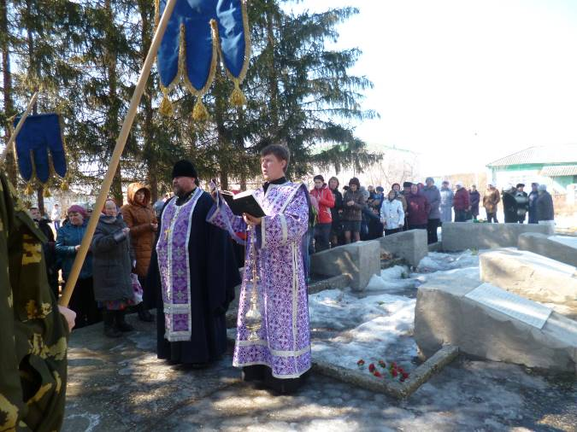
Данная форма проведения мероприятий позволяет всколыхнуть патриотические чувства у населения всех возрастов, подчеркнуть единство памяти потомков, напомнить подрастающему поколению и молодёжи о подвиге, совершенном их прадедами и священном долге – помнить павших в годы Великой Отечественной войны.
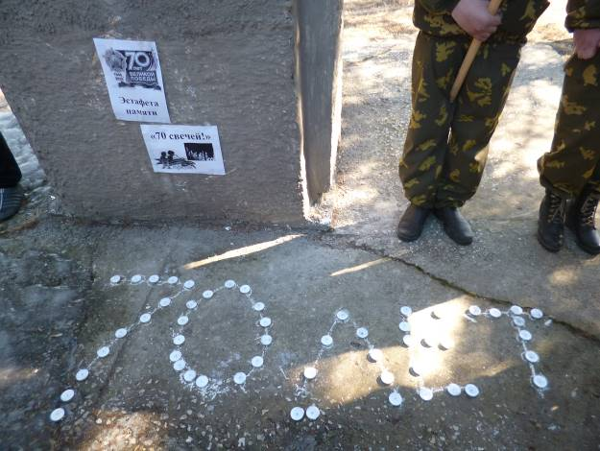

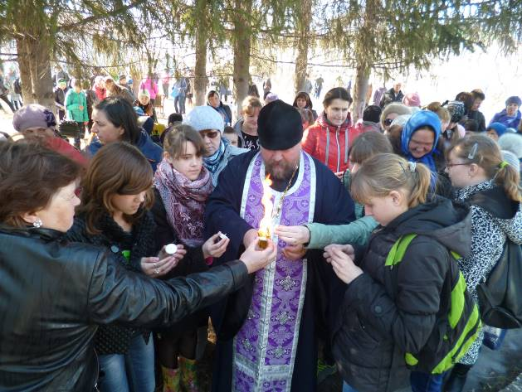
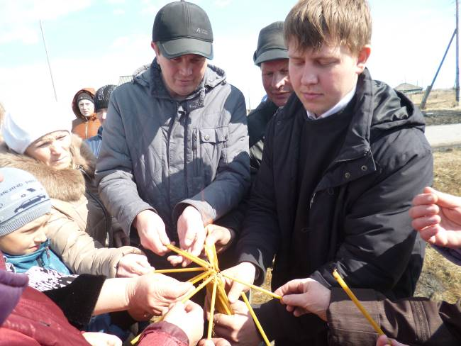

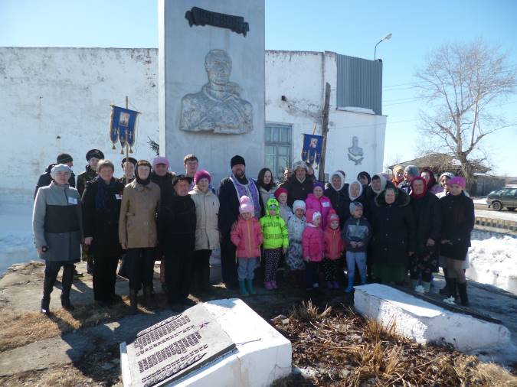
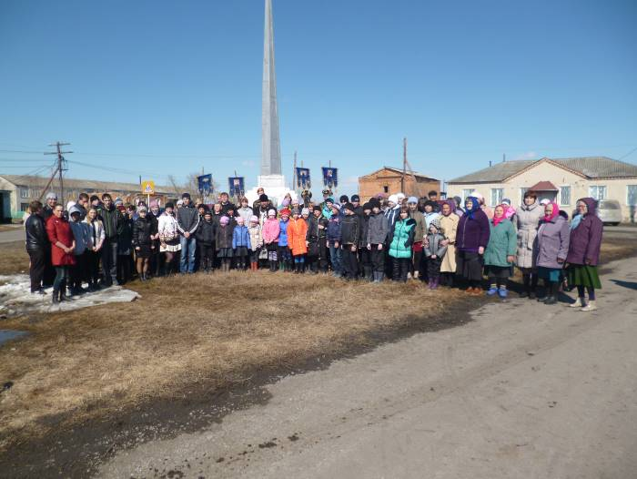
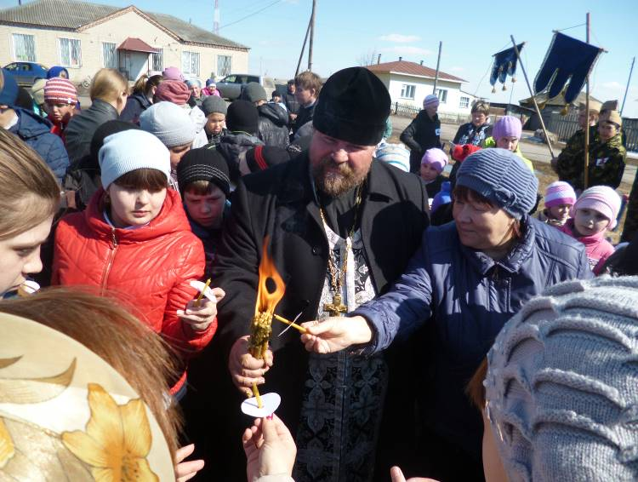
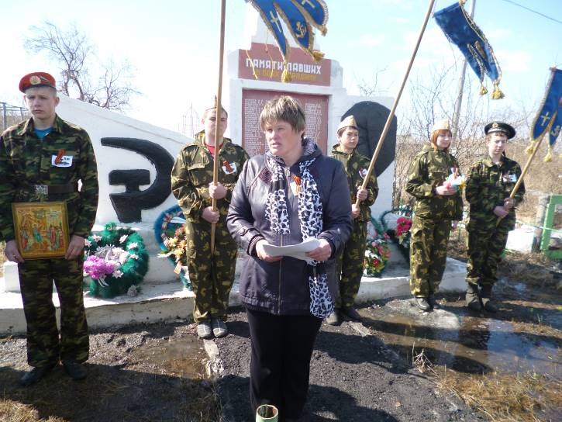
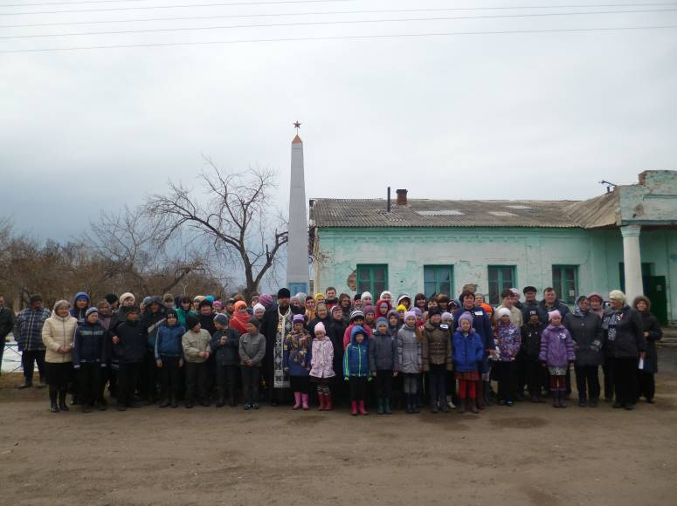
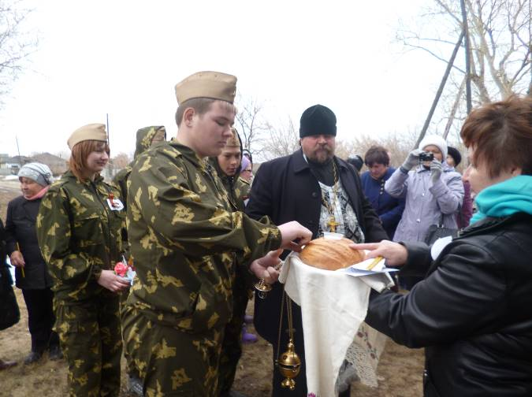
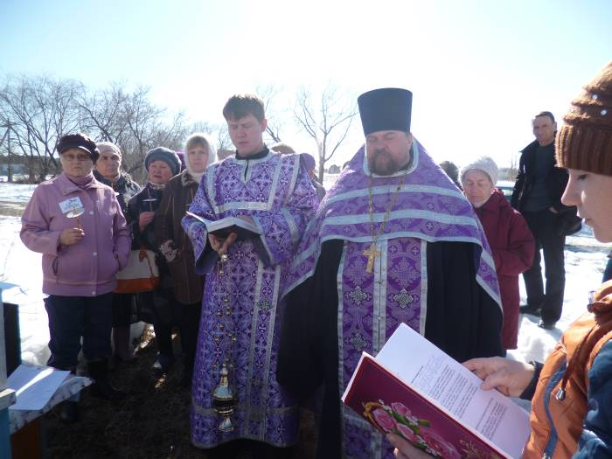
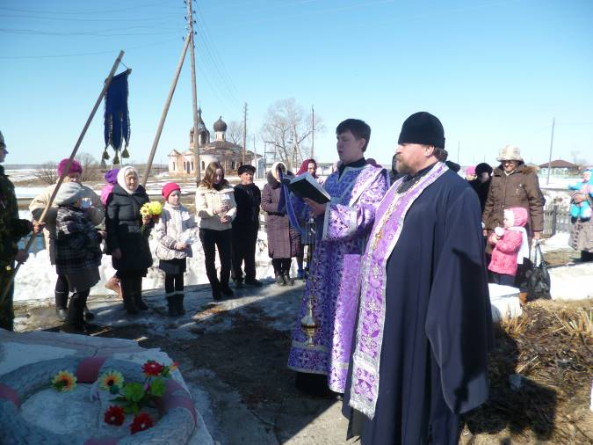

Актуальность
В жизни каждого человека есть дата, которая никогда не будет забыта – это 9 мая - День Победы! Этот день - священная дата в истории России! Он по праву принадлежит к самым ярким и торжественным страницам нашей истории. Сколько бы ни минуло лет с мая 1945-го, в наших сердцах не иссякнут благодарность к защитникам нашей Родины, ветеранам Великой Отечественной Войны, Ветеранам трудового фронта преклоняясь перед их великим подвигом.
Решение множества проблем в жизни страны во многом зависит от уровня сформированности гражданской позиции у подрастающего поколения, потребности в духовно-нравственном совершенствовании, уважения к историко-культурному наследию своего народа России. Патриотизм ещё не стал в полной мере объединяющей основой общества. Всё это свидетельствует о необходимости продолжительной работы, направленной на решение комплекса проблем патриотического и духовно – нравственного воспитания подрастающего поколения.
70 лет назад отзвучали последние выстрелы большой, трудной, трагической и незабываемой Великой Отечественной войны, но не заживают раны в сердцах человеческих. И в преддверии Великой Победы, мы вновь и вновь возвращаемся мыслями в те суровые годы, к тем героическим дням.
Все дальше уходят вглубь истории грозные годы Великой Отечественной войны, но эти годы не стереть из памяти 27 миллионов советских людей – такова страшная цена победы, которая будет вечно жить в памяти народа. Нет ни одного села, где бы ни остался след от потерь тех тяжелых, мучительных лет.
Миссия проекта
В каждом селе есть священное для памяти и скорби место – это обелиски погибшим в годы Великой Отечественной войны. Но как горько осознавать, что память о погибших на войне за наше счастье, за мирное небо, забывается, а порою и оскверняется. Многие дети затрудняются ответить, в честь кого возведен обелиск. Получая пустые ответы, мы задумались о том, что в этом есть и наша вина, которую хочется исправить. Поэтому главная задача проекта -сохранить нить памяти и постараться передать её подрастающему поколению, воспитывая у молодого поколения уважение к подвигу защитников Отечества, любви и уважения к Родине; формирование исторической памяти и преемственности поколений; духовно – нравственных качеств личности, развитие у молодёжи интереса к историческим событиям, связанным с Великой Отечественной войной. По нашему замыслу, лучше всего в наших условиях сельской местности, это сделать через проведение «Эстафеты памяти – 70 свечей!», тогда каждый участник, в нескольких населенных пунктах, собирая все большее количество людей, прикоснется к священному огню памяти и зажжет у обелиска свою свечу в память погибших героев. А может и отыщет в списке погибших имя своего родственника.
И еще одна задача этого проекта – облагородить и обновить наши сельские обелиски. Надеемся, что благодаря общей молитве, эти памятники, находящиеся в центре села, стали более святыми и чтимыми, а со временем, возможно и будут более современными и обновленными
Проблема:
Организация и проведения совместного, масштабного мероприятия в честь 70 летия Великой Победы, объединяющего несколько культурно – образовательных центров Мишкинского района.
Цель: Организация межведомственного взаимодействия по реализации проекта «Эстафеты памяти – 70 свечей!», посвященного 70 летию Великой Победы.
Задачи: 1. Сохранение исторической преемственности поколений, развитие национальной культуры, воспитание бережного отношения к историческому и культурному наследию России.
2.Формирование у подрастающего поколения высоких нравственных, духовных, морально-психологических и этических качеств, среди которых особое значение имеют патриотизм, гражданственность, ответственность.
3. Привлечение внимания подрастающего поколения и взрослого населения к сохранению памятников и поклонению подвигу погибшим за защиту Отечества.
4. Формирование духовно-нравственных качеств личности, актуализация лучших моральных качеств участников проекта – доброты, сочувствия, деятельной помощи и поддержки тех, кто защищал Отечество в годы войны.
Механизм реализация проекта.
Для успешной реализации целей и задач организуется работа по следующим этапам:
Этапы проведения:
1. Подготовительный.
-Создание инициативной группы по работе над проектом .
-Распределение обязанностей между участниками.
2.Организационный
-Организация подготовки в КОЦ для проведения эстафеты (проведение совета КОЦ)
- Подготовка приветственного слова,
- Приготовление свечей,
- Уборка у обелисков,
- Оповещение населения о проведении эстафеты;
- назначения дня проведения.
3. Итоговый.
- Подведение итогов
- оформление проекта и альбома эстафеты памяти.
- Создание презентационного ролика.
Инициативная группа Проекта – Социальные педагоги Культурно –образовательных центров Мишкинского района.
Координатор Проекта – Мешкова Л.В. Социальный педагог Культурно –образовательного цента «Социум д. Троицкое».

Алексий Фасола - протоиерей, благочинный Западного округа . Настоятель Прихода Свято – Троицкой церкви п. Мишкино.
Участники проекта:
-Первомайский КОЦ
-Кировский КОЦ
-Шаламовский КОЦ
-Дубровинский КОЦ
-Ново - Песковский КОЦ
-Маслийский КОЦ
-Коровинский КОЦ
-Бутырский КОЦ
-Гладышевский КОЦ
-Троицкий КОЦ
-Кадеты из Мишкинской средней школы и Мишкинского профессионально-педагогического колледжа.
Социальные партнеры Проекта:
- Администрация Мишкинского района.
- Методист МОУО Мишкинского района Трясцина С.А.
Маршрут эстафеты памяти :
2 апреля - п. Мишкино от Храма – с.Первомайское – с.Шаламово, с.Кирово.
7 апреля - с. Коровье - Масли
9 апреля - с. Дубровное, Ново - Пески.
14 апреля - д. Троицкое.
15 апреля - р-з. Бутырское и с. Гладышево
Время следования:
2 апреля - 10 -00п. Мишкино
10-30 с.Первомайское
12-00 с.Шаламово
13-30 с.Кирово.
7 апреля - 13-00 с Коровье
14-00 с. Масли
9 апреля - 12-00 с Дубровное
13 -00 с Ново – Пески
14 апреля - 11 -00 д. Троицкое.
15 апреля - 12 00 р-з. Бутырское
13-00 с. Гладышево
Период проведения:
Период проведения социально – значимого проекта предполагал 2 месяца.
(С марта по май 2015 года). Включая подготовку и организацию проведения, а так же подведение итогов (май).
Продукт проекта:
Создание проекта «Эстафета памяти 70 свечей!» и презентационного ролика, как опыт работы культурно – образовательных центров в Мишкинском районе.
Проект стимулирует:
Активность участников проекта (молодого поколения) в подготовке и проведении намеченного мероприятия.
Направления деятельности
- Создание условий для реализации проекта
- Вовлечение детей и взрослого населения в социально значимую деятельность.
- Организация духовно – нравственного и патриотического воспитания.
Содержание эстафеты памяти:
В Свято – Троицком храме утром перед поездкой в назначенный день Отцом Алексием и кадетами под молитву зажигалась свеча памяти, этот священный огонь эстафетой передавался, от одного центра (населенного пункта) к другому. По 70 свечей памяти в честь 70 летия Победы, зажигались и возлагались к обелискам погибших в годы ВОВ в селах КОЦ. В каждом селе проводился общий молебен по погибшим в годы ВОВ. Эстафета проходила по заранее разработанному маршруту. Принимающая сторона, готовили приветственное слово. В нескольких КОЦ эстафета памяти была приурочена к мероприятию по вручению юбилейных медалей к 70 летию Победы.
Механизм оценки результатов.
Участники и организаторы проекта взаимодействуют между собой, получают опыт практического, живого общения. Обмениваются мнениями, насущными проблемами, трудностями, активизируются.
Координатор проекта – выполняет координационную функцию, отслеживает реализацию плана действий, выстраивает стратегии работы, анализирует объем выполненной работы, активность участников, оценивает качество проводимой работы.
Критерии эффективности
Критерии эффективности данного проекта:
1. Активность населения и участие их в проведении мероприятия .
2. Согласованность и координация в подготовке проведения мероприятий в поселениях КОЦ.
3. Выстраивание социального партнерства в организации проведении районного мероприятия.
4. Подведение итогов.
5. Результативность деятельности. Представление данного опыта работы.
План мероприятий проекта
№ п/п | Содержание программы | Сроки и место проведения | Отметка о выполнении
1. | Проведение педагогического совета по организации деятельности данного направления КОЦ создание и реализации проекта. | 26 март  РМО социальных педагогов | +
2. | Подготовительный период оповещение и информирование о проведении эстафеты памяти Сбор информации отзывов и предложений.  (Проведение координационных советов КОЦ в поселения КОЦ) | Март | +
3. | Определение круга социальных партнеров и получение их согласия. -Администрация Мишкинского района -МОУО по Мишкинскому району. Участие кадетов из Мишкинской СОШ и Мишкинского ППК. | Март – апрель | +
4. | Проведение субботника по благоустройству обелисков (Поселения КОЦ) | Март – апрель | +
5. | Согласованность и разработка маршрута следования:  - п. Мишкино от Храма – с.Первомайское – с.Шаламово с.Кирово.  - п. Мишкино от Храма – с. Коровье - с. Масли  - п. Мишкино от Храма – с. Дубровное, с.Ново - Пески .  - п. Мишкино от Храма – д. Троицкое.  - п. Мишкино от Храма – р-з. Бутырское и с. Гладышево | Март –апрель  2 апреля  7 апреля  9 апреля  14 апреля  15 апреля | +
6. | Информирование деятельности в СМИ и сети интернет. | Апрель – май | +
7. | Подведение итогов работы.  Создание ролика. Представление опыта работы. | Май | +

Аналитическая справка по результатам реализации проекта
Подводя итог работы над проектом можно с уверенностью утверждать, что проект успешно реализован. Удалось организовать межведомственное взаимодействие. Так же была разрешена проблема, стоящая перед организаторами – это проведение совместного, масштабного мероприятия, объединяющего несколько Культурно – образовательных центров Мишкинского района в честь 70 летия Великой Победы. Так же реализованы все запланированные мероприятия плана действия проекта.
В ходе деятельности был четко сформирован круг социальных партнеров, которые оказали помощь в реализации проекта на административном районном уровне власти. Выполнена поставленная цель и задачи.
Достигнут конечный результат - это 10 культурно – образовательных центров объединились, как одно целое и отдали дань память павшим героям в годы ВОВ. Данная эстафета памяти не оставила никого равнодушным. Многих участников тронула до слез.
Хочется отметить, что в процессе деятельности наблюдалось активное участие всех жителей Мишкинского района Курганской области. В эстафете памяти приняло участие около 1500 человек. На начало благого дела все участники получили благословение отца Алексия.
Первые два этапа прошли 2 и 7 апреля и охватили пять населенных пунктов: Первомайский КОЦ — Шаламовский КОЦ — Кировский КОЦ — Коровинский КОЦ и Маслийский КОЦ. Далее эстафета прошла еще в три этапа по запланированному маршруту: 9 апреля — Дубровинский КОЦ — Новопесковский КОЦ, 14 апреля — Троицкий КОЦ, 15 апреля — Бутырский и Гладышевский КОЦ. Во всех населенных пунктах был доброжелательный прием, встречали с хлебом солью. С нетерпением ждали гостей, отдавая дань уважения и памяти героям. Встречающие стороны приготовили для участников оригинальные приветствия и пожелания. Дети в каждом населенном пункте пели песни, выступали за мир и счастье на земле. Люди у обелисков от отца Алексия принимали священный огонь, зажигали 70 свечей. В каждом селе передача священного огня проходила необычно. В каждом центре присутствовали представители учреждений, входящих в состав КОЦ. Почти во всех центрах активно приняли участие главы сельских советов. Во всех селах и деревнях, входящих в Проект, отслужили общий молебен о погибших героях ВОВ. Приятно было слышать слова восхищения и благодарности от жителей сел. Все испытали чувство гордости, за свой малый уголок родины.
В завершении Проекта, преклоняя голову перед подвигом солдата, с пожеланием мира, добра и счастья, были зажжены три свечи: Надежды, Веры и Любви.
При подведение итогов работы по подготовке и проведению мероприятий к 70 летию Победы со стороны главы Мишкинского района были отмечены благодарственными письмами самые активные и ответственные участники Проекта.
Фотообзор о проведении эстафеты памяти отражен в приложении (прилагается приложение №1).
Данная работа получила активную поддержку в сети интернет. Информация о проведении эстафеты, была размещена на 7 сайтах района и области. В результате получила много положительных отзывов.
Размещение информации о Проекте в сети Интернет позволит нам расширить круг единомышленников и передать свой опыт другим. Эстафета памяти «70 свечей! » призывает еще раз подтвердить, что «никто не забыт, ничто не забыто!», и память живет, пока жив человек.
После выполнения Проекта предполагается сохранить и обобщить накопленный опыт, с целью передачи подрастающему поколению. В знак благодарности для населения и всех участников проекта создан презентационный ролик (прилагается приложение № 2).

Сценарий проведения эстафеты памяти

Добрый день Уважаемые Первомайцы. Кировчане. ______
70 лет назад, отзвучали последние выстрелы большой, трудной, трагической и незабываемой Великой Отечественной войны, но не заживают раны в сердцах человеческих.
И в преддверии Великой Победы, мы вновь и вновь возвращаемся мыслями в те суровые годы, к тем героическим дням.
Прошло семьдесят лет со Дня Победы, однако отголоски войны слышны и ныне. Мы, должны вечно помнить о том, какой ценой досталась великая победа.
Подвигом равного, которому ещё не знала история
Все дальше уходят вглубь истории, грозные годы Великой Отечественной войны, но эти годы не стереть из памяти 27 миллионов советских людей – такова страшная цена победы, которая будет вечно жить в памяти народа
Сегодня 7 апреля в торжественный день в преддверии памятной даты 70 -летие великой победы, который по праву принадлежит к самым ярким и торжественным страницам нашей истории.
В рамках КОЦ запускается проект «эстафета памяти -70 свечей!» совместно с Отцом Алексия Фасоло благочинным Заподного округа Настоятелем Свято –троицкой церкви п. Мишкино, посвященный памяти по погибшим в годы ВОВ в честь 70 летия Великой Победы
В Свято – Троицком храме утром под молитву Отцом Алексием была зажжена свеча памяти, этот священный огонь эстафетой будет передаваться, от одного центра к другому.
70 свечей загорят в селах у обелиска погибших в годы ВОВ Пройдет эстафета по заранее запланированному маршруту.
Пока состоит из в 5 этапов
1. маршрут который прошел 2 апреля Первомайка – Шаламово – Кирово
2. этап: 7 апреля Коровье и Масли
3.этап 9 апреля Дубровное – Новопески
4 этап 14 апреля Троицкое – с. Купай
5. этап 15 апреля Разъезд Бутырское и с. Гладышево

Течет река времени миновало уже 70 лет , с того страшного времени , когда настежь распахнулись огромные двери войны.
Нитью по всей России протянула вереница памяти. Нет ни одного села, где бы ни остался след тех тяжелых, мучительных лет.
В каждом селе есть священное для памяти и скорби место – это обелиски погибших в годы ВОВ
Куда б ни шел, ни ехал ты,
Но здесь остановись,
Могиле этой дорогой
Всем сердцем поклонись.
Навек запомни: здесь лежит
Твой самый лучший друг.
И для тебя и для меня
Он сделал все, что мог:
Себя в бою не пожалел,
А родину сберег.
Мы скорбим, по всем, кто ценой своей жизни, выполнил святой долг, защищая в те суровые годы наше Отечество.
Печально, но с каждым годом все меньше становится очевидцев того времени. С ними уходит живая история.
Как горько осознавать, что память погибших на войне, за наше счастье, за мирное небо, забывается и оскверняется.
Перед нами стоит задача сохранить нить памяти и постараться передать её подрастающему поколению. Хочется, что бы это место стало более святым и чтимым.
Сегодняшняя эстафета памяти призывает нас еще раз подтвердить, что «никто не забыт, ни что на земле не забыто!» и память живет, пока жив человек.
Неугасима память поколений
О тех, кого так свято чтим
Давайте люди вспомним на мгновение и в скорби постоим и помолчим
Помянем всех погибших на войне
Кто голову сложил в годину злую,
Но не отдал страну родную
На растерзание вражьей стороне
Сегодня вспомним мы погибших
Чтоб память их не осквернить
Давайте мы минуту помолчим (минута молчания)
Погибшие мы все в долгу пред вами
За мир и счастье говорим спасибо вам!
Торжественно в память павших в годы ВОВ в честь 70 летия Великой Победы прошу принять священный огонь от свечи памяти.
Вечной памяти свет свечи зажигают на обелисках.
И горит тот огонь, словно бьются героев сердца.
В память тех, кто сражался, спасая страну от насилья,
В память тех, кто погиб, отдавая ей жизнь до конца.

Пусть же Вечный огонь негасимо горит ,
В назиданье потомкам - священная тянется нить.
Ведь никто не забыт, и ничто на земле не забыто.
Память вечная тем, кто не смог до Победы дожить!

Я передаю слово отцу Алексию для проведения
Молебна

Гори, свеча, гори, не затухай,
Непреходящей болью будь.
Пусть в пламени твоем встают,
Чей оборвался путь.
Гори, свеча, не затухай,
Не дай нахлынуть тьме,
Не дай живым забыть всех тех,
Погибших на войне!
ЗАЖГИ СВЕЧУ МЫ В ПАМЯТЬ О ПОГИБШИХ!
ОГОНЬ СВЯТОЙ ВДРУГ ПАМЯТЬ ОЖИВИТ…
И ВСПОМНИМ МЫ ЛЮДЕЙ, ТАК ЖИЗНЬ ЛЮБИВШИХ…
ИХ ТОЛЬКО ПАМЯТЬ НАША ВОСКРЕСИТ!
ЗАЖГИ СВЕЧУ МЫ В ПАМЯТЬ О ПОГИБШИХ!
ЗА ТЕХ, КТО ЖИЗНЬ СВОЮ НЕ ПОЩАДИЛ.
ЗА ТЕХ, КТО ПАЛ, ЗА НИХ – НЕ ДОЛЮБИВШИХ,
КТО ОТ БЕДЫ И СЛЕЗ ЛЮДЕЙ СОБОЙ ПРИКРЫЛ.
ЗАЖГЛИ СВЕЧУ МЫ В ПАМЯТЬ О ПОГИБШИХ!
И ПЛАМЯ НАШУ ПАМЯТЬ ОБОЖЕТ…
ГЛАЗА ДРУЗЕЙ ВДРУГ, КАК В КИНО, ОЖИВШИХ,
РВАНУВШИХСЯ В ПОСЛЕДНИЙ РАЗ ВПЕРЕД.
И ТЫ ПАРНЕЙ, ТЕХ ПАВШИХ, ПЕРЕЖИВШИЙ -
ИХ В СЕРДЦЕ БЕРЕГИ – НЕ ЗАБЫВАЙ!
ЗАЖГИ СВЕЧУ МЫ В ПАМЯТЬ О ПОГИБШИХ!
В ДУШЕ ЗАЖГИ И НИКОГДА НЕ ЗАДУВАЙ

Прошу возлогить свечи к обелиску

Приветственное слово
(Зажечь три свечи).
В наших душах человечьих
Есть один простой секрет
В нас горят святые свечи
Излучая тонкий свет
Три свечи, Свеча надежды Веры и свеча Любви
Три огня святых и грешных
Освещают из нутри
И пока огонь не гаснет –
Память наша будет жить
Будет мир и будет счастье –
Все чем нужно дорожить!

Спасибо за внимание!

